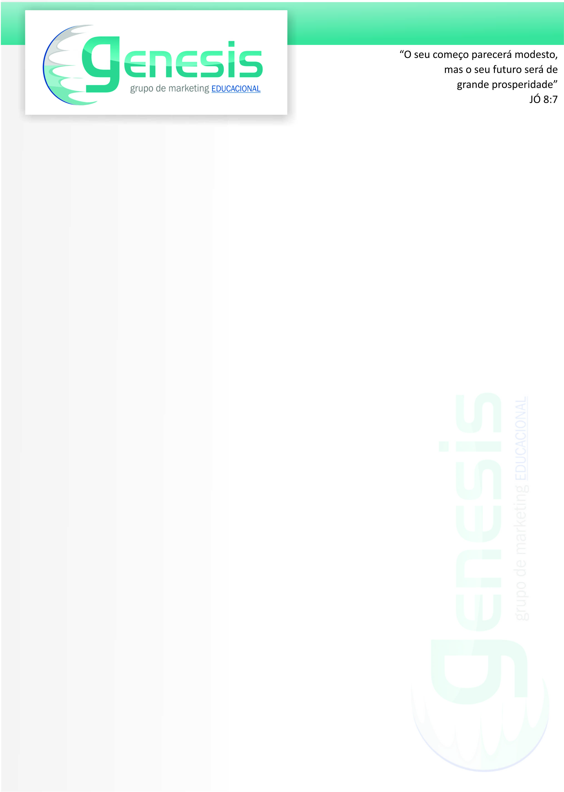

**DADOS DA ESCOLA / CIDADE:**

**Empresa:** Tecmatica Informatica **Telefone:** 32455678

**Proprietário (a):** Egon Pascoal Farias **Celular:** 84825965

**Empresa:**  Rua prefeito José Quering 5688 - centro

**Referência:** Em frente a tintas Medeiros

**DADOS DA DIVULGAÇÃO**

**Data: 26/02/2013 a 02/03/2013 Forma de pagamento: Cartão ou à vista**

**Parcela mínima:R$ 49,90 Número máximo de parcelas: 12**

**Taxa administrativa: R$ 25,00 Campanha realizada: CLUBE ESTUDANTIL**

**SUGESTÕES PARA NOVAS CAMPANHAS: 10/06 a 15/06 ou 17/06 a 22/06**

**BASE DOS CURSOS OFERECIDOS**

**Essencial CorelDraw e Photoshop Web Desing**

sim sim sim

**Inglês Montagem e Manutenção Profissionalizantes**

sim

**OBSERVAÇÕES DO COMERCIAL**

**PASSAGEM:** PEGAR ONIBUS PARA SANTO AMARO NO PRIMEIRO HORARIO DA TERÇA FEIRA, QUANDO CHEGAR NO CENTRO DA CIDADE, LIGAR PARA CLIENTE